6. **مک کانکی آگار (MAC)**

|  |  |  |
| --- | --- | --- |
| **اسم آزمایشگاه:** | {{LabName}} | |
| **اسم سند:** | **دستورالعمل ساخت و کنترل کیفی محیط کشت مک کانکی آگار (MAC)** | |
| **کد سند:** | D-003-0008 | |
| **دسته بندی سند:** | دستورالعمل و کنترل کیفی مواد و تست های تشخیصی | |
| **شماره ویرایش:** | {{EditeNumber}} | |
| **تاریخ ویرایش:** | {{EditeNumber}} | |
| **تاریخ بازنگری سند:** | {{ReviewDate}} | |
| **تهیه کننده:** | **تایید کننده:** | **امضاء :** |
| شرکت دارا ویرا آزما  دکتر داریوش شکری | {{ConfirmerOneName}} | {{ConfirmerTwoName}} |

**(1) هدف:**

این محیط،کشت یک محیط انتخابی و افتراقی برای تشخیص ارگانیسم های کلی فرم و پاتوژن های روده ای و جلوگیری از رشد باکتری های گرم مثبت است. همچنین برای جداسازی برخی مایکوباکتریوم ها از محیط مک کانکی آگار بدون کریستال ویوله، استفاده می شود. هدف از این دستورالعمل تشریح روش ساخت و کنترل کیفی این محیط می باشد.

## **(2) ترکیبات محیط (بر حسب گرم در لیتر):**

پتون (۱۷)، پروتئوز پپتون (۳)، لاکتوز (۱۰)، نمک صفراوی (5/1)، سدیم کلرید (۵)، نوترال رد (03/0)، بنفش کریستال (۰۰۱/0)، آگار (5/13).

**(3) اساس محیط:**

کریستال ویوله (بنفش کریستال) از رشد میکروارگانیسم های گرم مثبت مانند انتروکوک ها و استافیلوکوک ها جلوگیری می کند. جهت تفکیک میکروارگانیسم های روده ای از ترکیب لاکتوز و معرف فنول رد استفاده می شود. بسته به توانایی تخمير لاكتوز، کلونی های بی رنگ در مورد گروه غیرتخمیرکننده ها (نان فرمنترها) و یا صورتی قرمز در مورد گروه تخمیرکننده ها تولید می شوند. اگر یک باسیل گرم منفی روی بلاد آگار رشد کند اما روی مک کانکی آگار رشد نکند یا به طور ضعیف رشد کند مشکوک به گروه گرم مثبت هاست.   
 **ویژگی های تست:** غلظت نمک های صفراوی در این محیط در مقایسه با دیگر محیط های پلیتی جهت کشت انتروباکتریاسه ها، نسبتاً کم است، بنابراین انتخابی بودن این محیط برای باکتری های گرم منفی از بعضی فرمول های دیگر مثل EMB و هکتون انتریک بیشتر نیست. به عنوان مثال انتروکوک فکالیس به طور جزئی توانایی رشد روی این محیط را دارد.

**(4) مراحل ساخت محیط:**

1. میزان مشخص شده بر روی قوطی از پودر محیط را برحسب گرم در 1000 میلی لیتر آب مقطر حل کنید.
2. محیط را مخلوط کنید تا سوسپانسیون یکنواخت شود و حرارت دهید تا به جوش آید و کاملاً حل شود.
3. با اتوکلاو با فشار 15 پوند (121 درجه سانتیگراد) به مدت 15 دقیقه استریل کنید. از گرمای بیش از حد خودداری کنید.
4. تا دمای 50-45 درجه سانتیگراد خنک کنید و محیط را تکان دهید.
5. داخل پلیت های استریل بریزید و اجازه دهید پلیت ها تا دمای اتاق خنک شوند.
6. از ایجاد حباب‌های هوا اجتناب کنید و در صورت تشکیل با گرفتن حرارت روی حباب ها آنها را از بین ببرید.

**(5) کنترل کیفی محیط:**

**ظاهر محیط:** صورتی روشن تا بنفش بدون چسبندگی پودر. **حالت محیط بعد از ژله شدن**: سفت، قابل مقایسه با ژل آگار 5/1 درصد.

**رنگ و شفافیت محیط آماده شده:** رنگ قرمز تا مایل به بنفش متوسط.

**الگوی رشد ارگانیسم های کنترل کیفی (رقت باکتری:**µL 10 از غلظت 1/0 نیم مک فارلند، **انکوباسیون**:هوازی به مدت 18-24 ساعت در 35 درجه سانتیگراد**)**:

اشریشیاکلی ATCC25922: رشد خوب کلنی های قرمز گل سرخی با رسوب صورتی (شکل A)

پروتئوس میرابیلیس ATCC12453 و سالمونلا تیفی موریوم ATCC14028: رشد خوب کلنی های بی رنگ (شکل B)

انتروکوکوس فکالیسATCC29212 : مهار رشد نسبی (در صورت رشد: کلنی های ریز و بسیار ضعیف)

**(6) محدودیت‌ها و تداخلات**:

* بعضی از انتروباکترال ها و سودوموناس آئروژینوزا وقتی در شرایط دارای CO2 انکوبه شوند، رشدشان در این محیط مهار می شود.
* برخی از سویه‌های سالمونلا و شیگلا ممکن است در این محیط رشد نکنند.
* برخی از باکتری‌های گرم مثبت مانند انتروکوک‌، استافیلوکوک‌ و مخمر روی این محیط رشد و کلونی‌های ریزی را تشکیل می‌دهند.

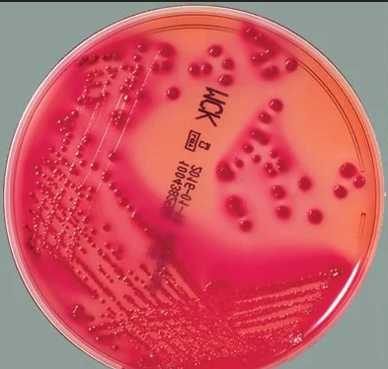 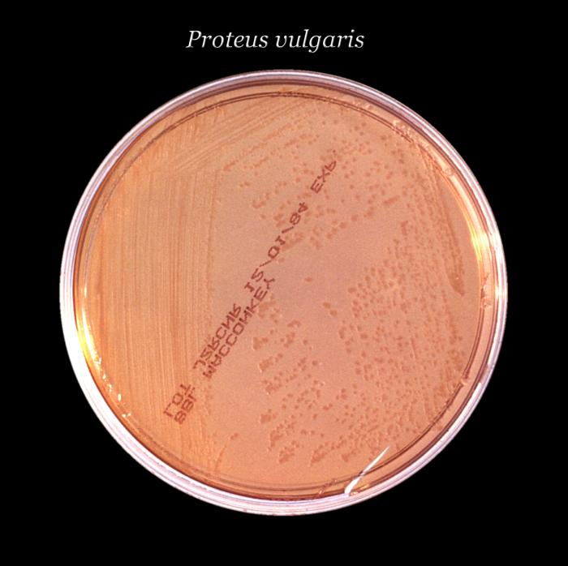

محیط مک کانکی. **A**: اشریشیاکلی. **B**: پروتئوس میرابیلیس.

**(7) منابع:**

1. کتاب آزمایشگاه باکتری شناسی پزشکی. جلد اول: تشخیص. دکتر داریوش شکری و همکاران. انتشارات تیمورزاده نوین و کیا. 1402.
2. محیط هاي کشت آزمایشگاهی (موارد مصرف وکنترل کیفی) به انضمام اطلس رنگی محیط هاي کشت؛ گردآوري و ترجمه مهناز صارمی و محمد علی صارمی؛ آزمایشگاه مرجع سلامت، وزارت بهداشت، درمان و آموزش پزشکی؛ 1387.
3. Quality Assurance for commercially prepared Microbiological Culture Media- Second Edition; CLSI, 2022.